**Sudoku Solver**

Lars Rotgers (550035)

[lars.rotgers@student.nhlstenden.com](mailto:lars.rotgers@student.nhlstenden.com)

10-12-2019

**Gebruikershandleiding**

In deze paragraaf wordt uitgelegd hoe de Sudoku solver werkt. De gebruikersinterface van de applicatie is te zien in de onderstaande illustratie:

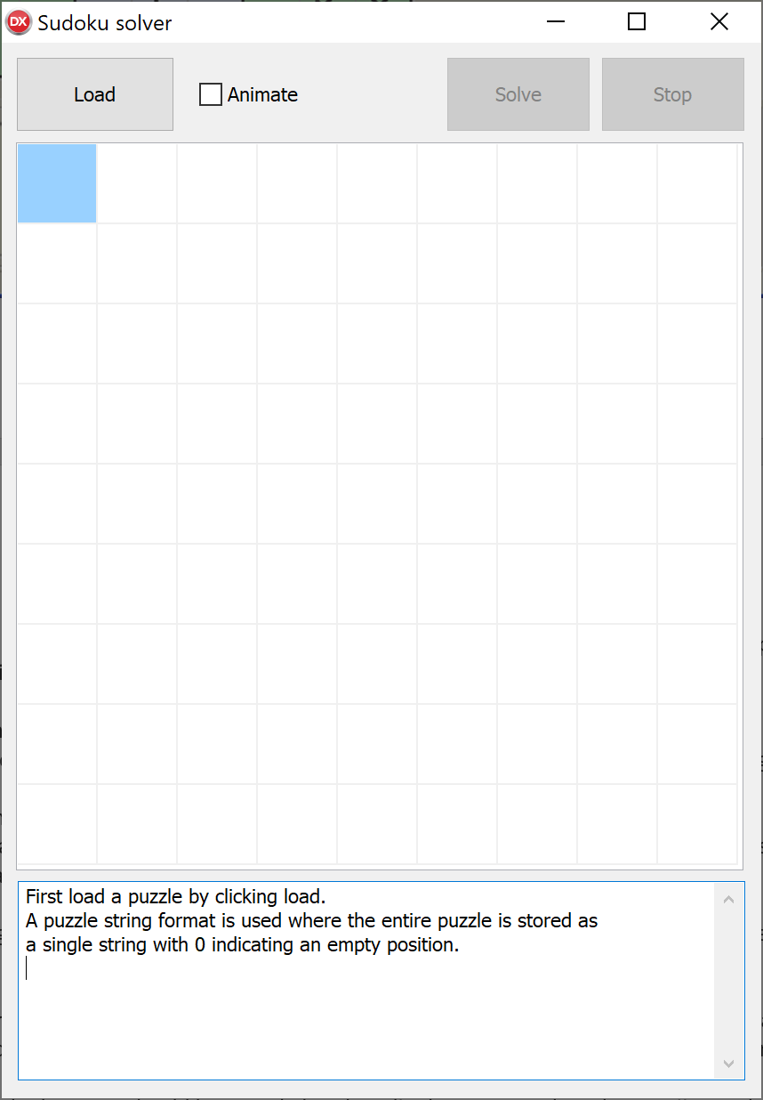

Voor elk element wordt hieronder een korte omschrijving gegeven.

**Load**

Met de load knop kan een puzzel worden ingeladen. De puzzel wordt ingevoerd in het onderstaande scherm:

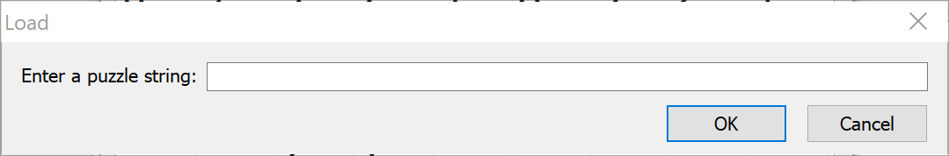

Een puzzel wordt opgeslagen in het puzzel string formaat. Een voorbeeld puzzel is:

530070000600195000098000060800060003400803001700020006060000280000419005000080079

Dit is een string van 81 karaketers waarbij een leeg veld wordt aangeduidt met een nul (0).

**Solve**

Zodra een puzzel is ingeladen, kan de solve knop worden ingedrukt. Hiermee wordt de backtrack procedure opgestart. Aan het begin van de puzzel wordt de puzzel eerst gecontroleerd. Als de puzzel incorrect is, dan ziet de gebruiker de volgende melding in de uitvoer: Loaded puzzle is not solvable.

**Stop**

Op elk moment is het mogelijk om de zoekprocedure te stoppen. Het kan voorkomen dat een puzzel geen oplossing heeft. De gebruiker kan in deze situatie de zoekprocedure afbreken. Nadat er op stop is gedrukt, zal de zoekprocedure zo snel mogelijk ophouden. Hierdoor is de puzzel in een staat waarin deze niet meer klopt. Nadat er op stop is gedrukt moet de gebruiker de puzzel opnieuw inladen.

**Animate**

Het is mogelijk om de zoekprocedure te visualiseren. De animatie kan op elk moment aan of uit worden gezet. De snelheid waarmee het algoritme zoekt wordt aanzienlijk vertraagd zodra de animatie is ingeschakeld.

**Uitvoer**

In de uitvoer staan meldingen die relevant zijn voor de gebruiker.

**Testpuzzels**

In deze paragraaf worden een aantal voorbeeld puzzels weergegeven, met de bijhorende oplossing. Er zitten ook een aantal ongeldige puzzels tussen om de foutafhandeling te testen.

**Puzzel 1**

|  |  |
| --- | --- |
| Start | Oplossing |

**Puzzel 2**

|  |  |
| --- | --- |
| Puzzel | Oplossing |

**Puzzel 3**

|  |  |
| --- | --- |
| Puzzel | Oplossing |

**Puzzel 4**

|  |  |
| --- | --- |
| Puzzel | Oplossing |

**Puzzel 5**

|  |  |
| --- | --- |
| Puzzel | Oplossing |

**Lege puzzel**

|  |  |
| --- | --- |
| Puzzel | Oplossing |

**Ongeldig formaat**

|  |  |
| --- | --- |
| Puzzel | Oplossing |

**Ongeldige waarden**

|  |  |
| --- | --- |
| Puzzel | Oplossing |